Slovenský zväz športového rybolovu
Slovenský rybársky zväz – Rada, Žilina
SRZ MsO Nová Baňa

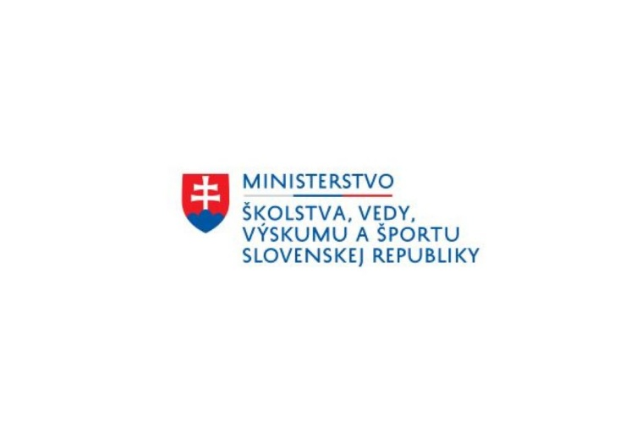

Propozície
LRU – Mucha

Divízia A
21.8.2021 - 22.8.2021

Nová Baňa – rieka: HRON

Podľa plánu športovej činnosti pre rok 2021 SZŠR v spolupráci so SRZ Rada Žilina a MO SRZ Nová Baňa usporiada jesenné preteky v LRU –mucha – Divízia A.

Účastníci súťaže:
MsO SRZ Banská Bystrica B | 60 | 3440
MsO SRZ Humenné A | 51 | 3840
MO SRZ Kysucké Nové Mesto Kysuca | 55 | 8220
MsO SRZ Martin | 53 | 14180
MO SRZ Nová Baňa | 66 | 3340
MsO SRZ Piešťany | 50 | 9040
MO SRZ Púchov B | 65 | 3400
MO SRZ Stará Turá B | 38 | 9640
MsO SRZ Trnava A | 61 | 4740
MO SRZ Trstená B | 57 | 4800

Termín konania: 21.8. - 22.8.2021

Miesto konania: rieka Hron č.4 revír 3 – 1050 -1 - 1

Organizačný štáb:
Riaditeľ preteku Jozef Ďurček
Garant rady Peter Smetana
Hlavný rozhodca Ing. Peter Magdolen
Sektoroví rozhodca Leo Avdič
Bodovacia komisia Ing. Peter Magdolen, Pavol Lipták
Technický vedúci Henrich Pohronský
Zdravotné zabezpečenie zabezpečí MO SRZ Nová Baňa, resp.tel.číslo 112

Športový rybársky pretek je usporiadaný podľa zákona 216/2018 Z.z. § 20 a vykonávacej vyhlášky 381/2018 § 15.

Každý pretekár je povinný dodržiavať hygienické predpisy podľa aktuálneho nariadenia Úradu verejného zdravotníctva SR, ktoré budú zverejnené pred pretekmi.
Umiestnenie štábu pretekov:
Hostinec Ivan Lachký Hronský Beňadik Hlavná 351 966 53

Technické a organizačné pokyny:
Preteká sa podľa súťažných pravidiel SZŠR pre LRU – Mucha a aktuálnych modifikácií pre rok 2021.Boduje každá bodovaná ryba o minimálnej dĺžke 20 cm.

Pretekárska trať:
Trať je postavená na rieke Hron č.4 revír 3 – 1050 -1 - 1 v smere toku nad obcou Tekovská Breznica po cestný most pri Tekovskej Kúrii sektor A. V smere toku od mosta pri Tekovskej Kúrii po obec Psiare sektor B. Šírka rieky v mieste pretekárskej trate 30 – 100 metrov s hĺbkou vody do 2 m. Dno je kamenisté na niektorých miestach piesok a bahno. Brehy sú zarastené vegetáciou, prístup k vode zabezpečený.
Výskyt rýb: pstruh dúhový, hlavátka, všetky druhy jalcov, ostatné sprievodné druhy rýb
Náhradná trať: Nie je určená. Pri nevhodných poveternostných podmienkach sa preteky odkladajú.
Časový harmonogram preteku:
Sobota 21.08.2021 06,00 - 06,30 Prezentácia
06,30 – 07,30 Otvorenie pretekov, žrebovanie 1. pretekov
07,30 – 08,30 Presun pretekárov na stanovištia
08,30 – 09,00 Príprava pretekárov
09,00 – 12,00 1. preteky
12,00 - 13,00 Obed – prestávka
13,00 - 13,30 Žrebovanie 2. pretekov
13,30 - 14,30 Presun pretekárov na stanovištia
14,30 - 15,00 Príprava pretekárov
15,00 - 18,00 2. preteky

Nedeľa 22.08.2021 07,00 – 07,30 Prezentácia a žrebovanie 3. pretekov
07,30 – 08,30 Presun pretekárov na stanovištia
08,30 – 09,00 Príprava pretekárov
09,00 – 12,00 3. preteky
12,00 – 13,00 Obed – prestávka
13,00 - 13,30 Žrebovanie 4. pretekov
13,30 – 14,30 Presun pretekárov na stanovištia
14,30 – 15,00 Príprava pretekárov
15,00 – 18,00 4.preteky
18,30 Vyhlásenie výsledkov Divízie A za rok 2021

Záverečného ceremoniálu sa musia zúčastniť všetci súťažiaci!

Záverečné ustanovenia:
- Všetci pretekári musia mať platné preukazy člena SRZ a registračné preukazy SZŠR.
- Všetci pretekári štartujú na vlastné nebezpečie,
- Preteká sa za každého počasia. V prípade búrky bude pretek prerušený a bude sa postupovať podľa platných súťažných pravidiel .
- tréning na vytýčenej trati je možný do 13.08.2021 vrátane, po tomto termíne vykonávanie lovu pretekármi je zakázané pod sankciou diskvalifikácie.
- Každý pretekár preteká na vlastnú zodpovednosť a riziko

Ubytovanie je individuálne- napr. Penzión Tajch Nová Baňa 0905 153 160, Penzión No 1 Nová Baňa 0905 640 356, Hotel Hron Nová Baňa 0911 663 885, Banský dvor Nová Baňa 0910 196 612

Informácie o preteku, kontakt:
Podrobnosti o preteku poskytne Jozef Ďurček 0903 844 809 Henrich Pohronský 0903 555 506 Ivan Lachký 0915 660 888
Pre zabezpečenie raňajok a obedov je potrebné aby každý vedúci družstva nahlásil raňajky a obedy do 19. 08. 2021 na t.č. 0915660 888 Ivan Lachký . Podávané budú v priestoroch štábu Hostinec Ivan Lachký, Hlavná 351, 966 53 Hronský Beňadik.
Raňajky 2 eur , Obed 8eur

Na zabezpečenie týchto pretekov bol použitý príspevok uznanému športu z Ministerstva školstva, vedy výskumu a športu Slovenskej republiky.

Propozície kontroloval predseda ŠO LRU - mucha.

Príloha: mapa s vyznačenými pretekárskymi úsekmi a štábom pretekov:

PETROV ZDAR !
